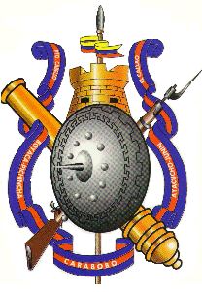

REPÚBLICA BOLIVARIANA DE VENEZUELA
MINISTERIO DEL PODER POPULAR PARA LA DEFENSA

EJÉRCITO BOLIVARIANO

HOJA PARA CALIFICAR LAS HORAS DE VUELO

El Comandante de
expide la presente constancia a los fines de control de Horas de Vuelo.
Se hace constar que el ciudadano
tuvo una duración de Horas de Vuelo en la zona de Operaciones.

NUMERO DE HORAS | DESDE  HASTA | ZONA DE OPERACIONES | OBSERVACIONES

OFICIAL DE OPERACIONES COMANDANTE DE UNIDAD

NOTA: DEBE ANEXARSE COPIA AUTENTICADA DE LOS INFORMES DE PATRULLAS, ORDENES FRAGMENTARIAS, ORDENES DE OPERACIONES, COPIA DEL LIBRO DEL JEFE DE SERVICIO U OFICIAL DE DIA CON EL REGISTRO DE ENTRADA Y SALIDA, BITACORA DE VUELO O ALGÚN OTRO DOCUMENTO QUE AVALE LAS HORAS DE VUELO.

